香 港 医 疗 体 验 公 益 项 目 

Hong Kong Medical Care Experience Public Program

国际健康促进协会


香港医疗体验公益项目（Hong Kong Medical Care Experience Public Program，简称：

MEP），目的是希望能藉由体验香港医疗体系及健康企业，促进来自不同地区及文化

背景的青年学生与著名医疗健康届专业人士的交流与互动。本公益项目行程安排丰富

紧凑，包括参观学习香港多家医院的医疗服务、现代管理及医院的运营及服务理念；

参观慈善机构；参观健康促进企业、健康促进中心、健康食品公司等内容。

本公益项目专为优秀中国医学生设计。通过一系列互动学习和交流访问，学员不

仅可实地参与香港最佳私人医院的企业文化，而且可结识来自不同文化背景的同伴与

精英，建立人脉网络。

本公益项目分为四个部分：

➢➢

➢➢

➢➢

➢➢

入住大学校园：在风景秀丽的百年历史校园里，与来自世界各地的学生交流，有

机会了解各地人文风情，深入体验香港大学校园生活。

医疗学习交流：学生将有机会面对面和香港著名医院专家面对面交流学习、全面

了解香港医院的门诊、住院、各项服务流程、了解全人照顾的医疗模式、参观学

习香港新起点健康中心、参观香港最具特色的养生医学诊所，全港最先进的机械

臂及微创手术中心学习交流等。

参观典范企业：学生将有机会参观香港典范的健康促进企业，充分了解健康促进

企业先进实践经验。

颁发项目证书：国际健康促进协会将为参加活动的学生颁发项目证书。

1

2

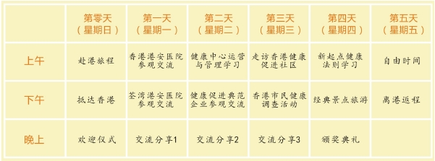

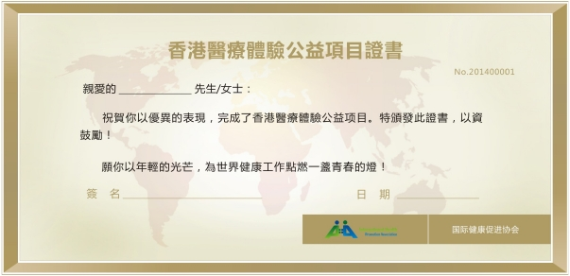

2014年8月17日（星期日）-8月22日（星期五）。

本公益项目相关内容及费用请对外保密，我方补贴费用包含：教室及设备使用费、

专家交流费、学习交流费、项目证书费、医院行政管理费、工作人员服务费等。

自费内容包含：往返香港交通费用、港澳通行证、香港境内7天旅游保险、每位人

民币380元／天的大学校园住宿及餐食费用（我方已为每位补贴人民币200元／天）、培

训费、旅港期间的交通费用等。

